

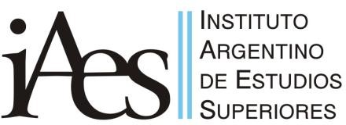

ESTRUCTURAS DE SISTEMAS OPERATVIOS

SISTEMAS PROCESAMIENTO DE DATOS III

# Profesor: Cristaldo, Lilian Raquel

# Alumno: Feldick, Gastón Nicolás

## Sistemas monolíticos:

Este sistema también subtitulado como “El gran desorden”. Consiste en no tener estructura, sino que es un conjunto de procedimientos, estos pueden invocarse unos a otros si surge la necesidad.

Para construir el programa objeto real del sistema operativo, lo primero que se hace es compilar todos los procedimientos individuales, o archivos que contienen los procedimientos, y luego se vinculan en un solo archivo objeto usando el vinculador (linker) del sistema.

Ventajas:

* Eficiencia ya que todo los problemas están resueltos con procedimientos.

Desventaja:

* Al tener miles de procedimientos que se pueden llamar entre sí sin restricción, con frecuencia se produce un sistema poco manejable y difícil de comprender.
* En ocultamiento de información. Todos los procedimientos son visibles para cualquier otro procedimiento

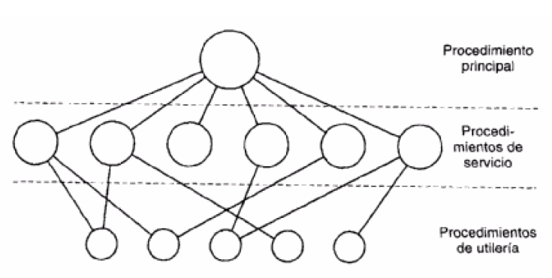

## Sistemas en capas:

En este sistema encontramos que el sistema está organizado por una jerarquía de capas, cada una construida sobre la que está abajo de ella.

El primer sistema que utilizo este modelo fue el proyecto “THE” estaba compuesto por 6 capas.

La capa cero se ocupaba del reparto del procesador, conmutando entre procesos cuando ocurrían interrupciones o expiraban los temporizadores. Después de la cero el sistema consistía en procesos secuenciales, cada uno de los cuales podía programarse sin tener que preocuparse por el hecho de que múltiples procesos se estuvieran ejecutando en un solo procesador.

Ventajas:

* Se pueden dar mantenimiento a las distintas capas sin afectar a las demás.
* Mientras la capa 0 no tenga problemas el sistema puede seguir funcionando sin la necesidad de reiniciarlo. Ya que esta decide cambiar de proceso si existe un problema
* Se pueden ir agregando capas o actualizaciones en el tiempo

Desventajas:

* Pasaje de parámetros entre capas

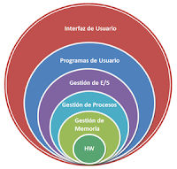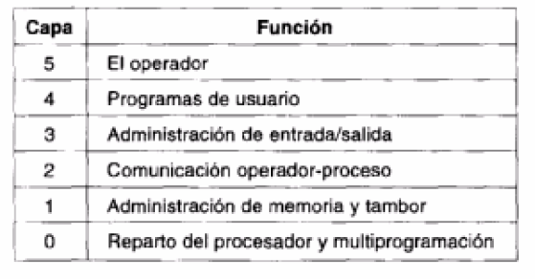

## Sistemas de máquinas virtuales:

El corazón del sistema, que se conoce como monitor de máquina virtual, se ejecuta en el hardware solamente y realiza la multiprogramación, proporcionando no una, sino varias máquinas virtuales a la siguiente capa hacia arriba.

A diferencia de otros sistemas operativos, estas máquinas virtuales no son máquinas extendidas, con archivos y otras características adecuadas. En vez de ello, son copias exactas del hardware, incluyendo el modo kernel/ usuario, la E/S, las interrupciones y todo lo demás que tiene la máquina real.

Ventajas:

* Flexibilidad. Un sistema Windows puede alojar una máquina virtual basada en Linux

Desventajas:

* Las máquinas virtuales consumen más recursos que un solo contenedor
* las máquinas virtuales son más lentas
* La máquina virtual no es tan eficiente como una real cuando se accede al hardware

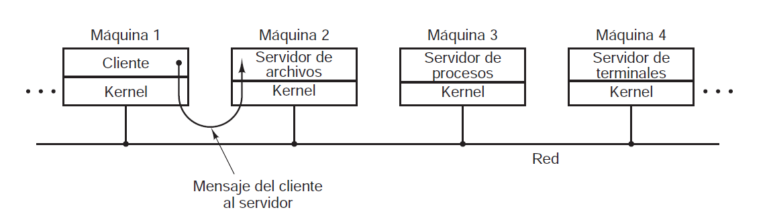

## Sistema Cliente-Servidor:

En este sistema encontramos dos procesos fundamentales. los servidores,

cada uno de los cuales proporciona cierto servicio, y los clientes, que utilizan estos servicios.

Este modelo se conoce como cliente-servidor. A menudo la capa inferior es un microkernel, pero eso no es requerido.

La comunicación entre clientes y servidores se lleva a cabo comúnmente mediante el paso de mensajes. Para obtener un servicio, un proceso cliente construye un mensaje indicando lo que desea y lo envía al servicio apropiado. Después el servicio hace el trabajo y envía de vuelta la respuesta.

Ventajas:

* Centralización de los recursos: El servidor aloja la mayor parte de los recursos
* Seguridad. Al estar almacenada la información en el servidor los accesos son con identificación logrando combatir los accesos indebidos.

Deventajas:

* Costo elevado
* 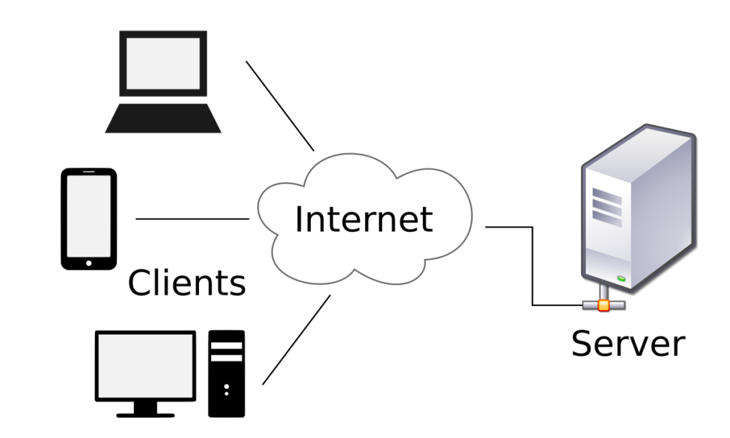dependencia del servidor

## Conclusión:

Cada uno de estos sistemas están hechos a medida para cada requerimiento que necesiten los usuarios y hardware especifico. estos 4 tipos siguen sobreviviendo, con el tiempo fueron evolucionando. Hoy en día podemos destacar que estamos avanzando mas hacia los sistemas cliente-servidor.